**Problema a resolver:**

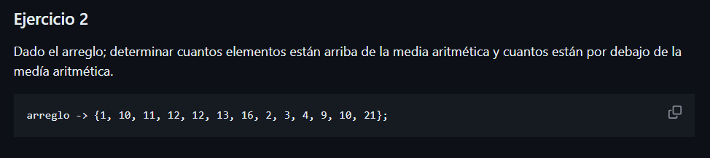

**Análisis:** Leer el arreglo y sumar en una sola variable, luego dividir para el total de elementos y leer el arreglo nuevamente, imprimir si el elemento actual es por debajo o por encima de la media.

**Pseudocódigo:**

Algoritmo ArregloAritmetica

sumaNumeros = 0

longitudArreglo = 13

Dimension arregloNumeros[longitudArreglo]

arregloNumeros[1] = 1

arregloNumeros[2] = 10

arregloNumeros[3] = 11

arregloNumeros[4] = 12

arregloNumeros[5] = 12

arregloNumeros[6] = 13

arregloNumeros[7] = 16

arregloNumeros[8] = 2

arregloNumeros[9] = 3

arregloNumeros[10] = 4

arregloNumeros[11] = 9

arregloNumeros[12] = 10

arregloNumeros[13] = 21

contador = 1

Mientras contador <= longitudArreglo Hacer

sumaNumeros = sumaNumeros + arregloNumeros[contador]

contador = contador+1

FinMientras

contador = 1

promedio = sumaNumeros / longitudArreglo

Mientras contador <= longitudArreglo Hacer

Si arregloNumeros[contador] > promedio Entonces

Escribir arregloNumeros[contador], " está por encima de la media"

SiNo

Si arregloNumeros[contador] < promedio Entonces

Escribir arregloNumeros[contador], " está por debajo de la media"

Fin Si

Fin Si

contador = contador+1

FinMientras

FinAlgoritmo

**Diagrama de flujo**

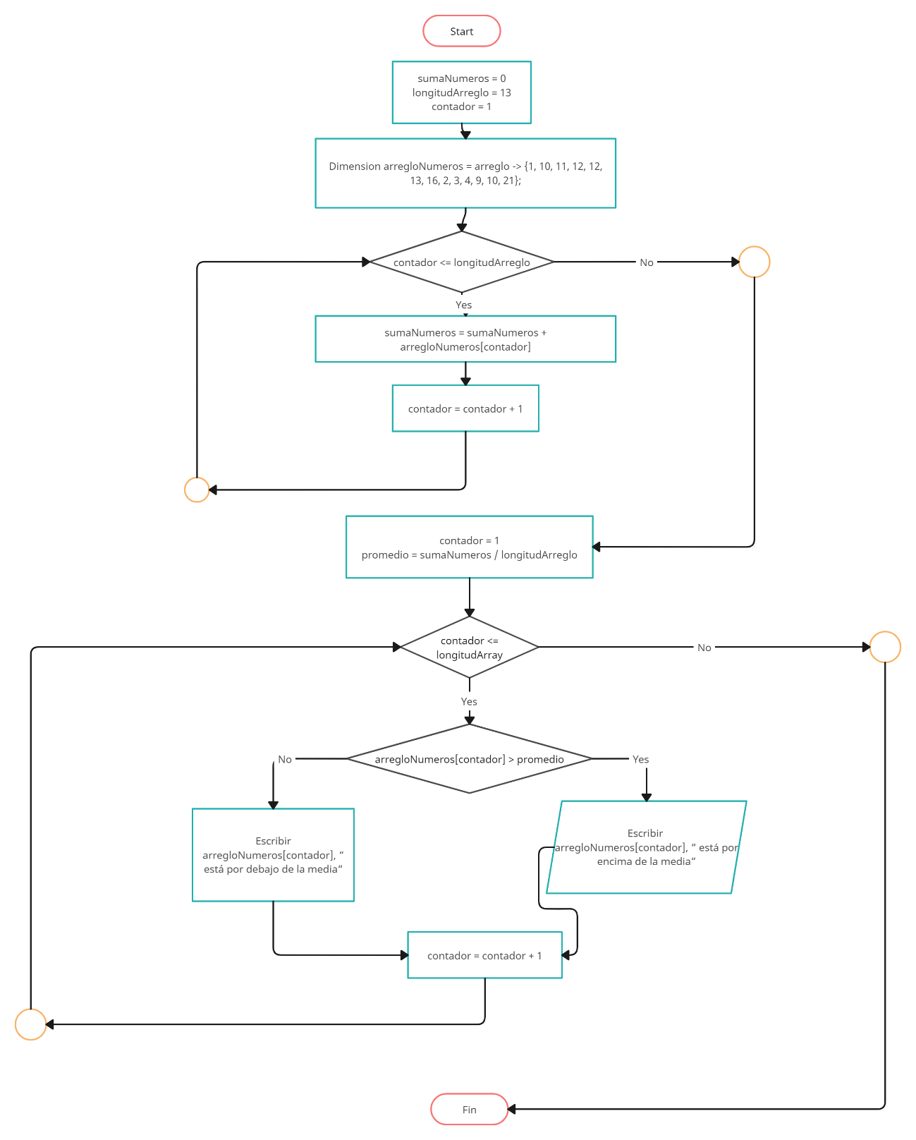

**Corrida Manual:**

|  |  |
| --- | --- |
| **Array:**  **{1,**  **10**  **, 11**  **, 12**  **, 12**  **, 13**  **, 16**  **, 2**  **, 3**  **, 4**  **, 9**  **, 10**  **, 21};** | **1 está por debajo de la media**  **10 está por encima de la media**  **11 está por encima de la media**  **12 está por encima de la media**  **12 está por encima de la media**  **13 está por encima de la media**  **16 está por encima de la media**  **2 está por debajo de la media**  **3 está por debajo de la media**  **4 está por debajo de la media**  **9 está por debajo de la media**  **10 está por encima de la media**  **21 está por encima de la media** |